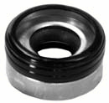
- Кат.Номер:

  - A251176

- Използва се:

  - Zexel DCV11A
  - Zexel DKV11A

- Характеристики:

  - В.Д. 29.55 мм
  - В.Д. 13 мм
  - В. 14 мм

